

МИНИСТЕРСТВО НАУКИ И ВЫСШЕГО ОБРАЗОВАНИЯ РОССИЙСКОЙ ФЕДЕРАЦИИ
Федеральное государственное автономное образовательное учреждение
высшего образования
«Дальневосточный федеральный университет»
(ДВФУ)

ИНСТИТУТ МАТЕМАТИКИ И КОМПЬЮТЕРНЫХ ТЕХНОЛОГИЙ

ДОМАШНЯЯ РАБОТА 3

Направление подготовки «Физика (Классическая механика)»

Студент группы Б9123-01.03.02ии
Есакова Елизавета Михайловна

г. Владивосток
2024

Задача 6(Маятник Максвелла)

Однородный диск, жестко закреплён на оси. Нить нерастяжимая, невесомая. Массой оси пренебречь.
Определить T – период колебаний.

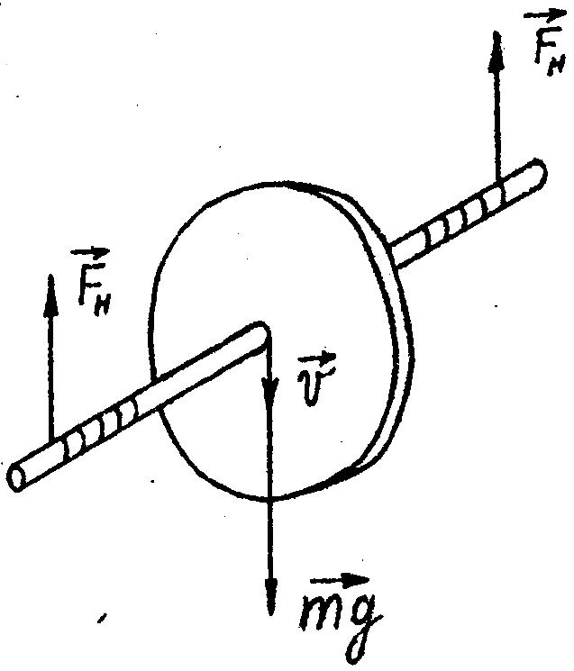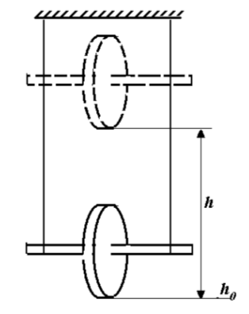
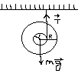

Если, накрутив нити на концы стержня, поднять маятник на некоторую высоту h относительно положения равновесия h0 и отпустить, то маятник начнет поступательное движение вниз, одновременно вращаясь вокруг оси симметрии. При этом запасенная им потенциальная энергия будет переходить в кинетическую энергию поступательного и вращательного движения
Достигнув положения равновесия, маятник, у которого потенциальная энергия полностью перешла в кинетическую, не остановится. Он по инерции будет продолжать вращение, нити начнут наматываться на стержень и маятник вновь поднимется вверх. Однако из-за убыли механической энергии, вследствие трения нитей о стержень и сопротивления воздуха, расстояние, пройденное маятником при подъеме, окажется меньше, чем при спуске. Поэтому колебательное движение маятника (движение вниз и вверх) оказывается затухающим. Во время движения как при спуске, так и при подъеме на маятник действуют постоянные по модулю и направлению силы: сила тяжести $m\vec{g}$ и удвоенная сила натяжения одной нити $2\vec{F_{н}}$. В таком случае можно считать, что маятник движется с постоянным линейным ускорением $\vec{a}$.

$$θ-угол поворота диска относительно положения равновесия$$

Кинетическая энергия диска при угловой скорости $\dot{θ}$ определяется через его момент инерции:
$$J_{диска}=\frac{1}{2}mR^{2}$$
$$тогда J_{общ}=\frac{1}{2}mR^{2}+mr^{2}$$

где $mr^{2}-$ момент инерции системы с учетом смещения оси вращения;
Кинетическая энергия:
$$Eк=\frac{1}{2}J_{общ} {\dot{θ}}^{2}=\frac{1}{2}\left(\frac{1}{2}mR^{2}+mr^{2}\right){\dot{θ}}^{2}$$
($\dot{θ}$ – угловая скорость)

При угле отклонения $θ$ изменение высоты груза составляет:
$$h=r(1-\cos{θ})$$
Для малых углов ($θ≪1)$ можно использовать приближение:
$\cos{θ}≈1-\frac{θ^{2}}{2} => h=r\left(1-1+\frac{θ^{2}}{2} \right)=r\frac{θ^{2}}{2}$

Потенциальная энергия:
$$Eп=mgh=mgr\frac{θ^{2}}{2}$$
Тогда полная механическая энергия считается как:

$$E=Eк+Eп=\frac{1}{2}\left(\frac{1}{2}mR^{2}+mr^{2}\right){\dot{θ}}^{2}+\frac{1}{2}mgrθ^{2}$$

При гармонических колебаниях выполняется условие сохранения энергии, то есть полная энергия остается постоянной. Для малых углов $θ$ связь между угловой скоростью и углом можно выразить как:
$${\dot{θ}}^{2}=\frac{d^{2}θ}{dt^{2}}$$

Из условия сохранения энергии получаем связь между кинетической и потенциальной энергией:
$$\frac{1}{2}J{\dot{θ}}^{2}+\frac{1}{2}mgrθ^{2}=0$$
$$\frac{d^{2}θ}{dt^{2}}+\frac{mgr}{J}θ^{2}=0$$

Тогда круговая частота: $ω^{2}=\frac{mgr}{J}$

Период колебаний T связан с частотой $ω$ как:
$$T=\frac{2π}{ω}$$
$$T=2π\sqrt{\frac{J}{mgR}}=2π\sqrt{\frac{\frac{1}{2}mR^{2}+mr^{2}}{mgr}}$$

Результат показывает, что чем больше радиус диска, тем дольше период колебаний, и наоборот.

Методом Лагранжа(формализм)

Лагранжиан L определяется как разность кинетической и потенциальной энергии
$$L=Eк-Eп=\frac{1}{2}\left(\frac{1}{2}mR^{2}+mr^{2}\right){\dot{θ}}^{2}-\frac{1}{2}mgrθ^{2}=$$
Уравнение Лагранжа имеет вид:
$$\frac{d}{dt}\left(\frac{∂L}{∂\dot{θ}}\right)-\frac{∂L}{∂θ}=0$$

$$\frac{∂L}{∂\dot{θ}}= \frac{∂}{∂\dot{θ}}\left[\frac{1}{2}I{\dot{θ}}^{2}\right]=J\dot{θ}$$

$$\frac{d}{dt}\left(\frac{∂L}{∂\dot{θ}}\right)=\frac{d}{dt}\left[J\dot{θ}\right]= J\ddot{θ}$$

$$\frac{∂L}{∂θ}=\frac{∂}{∂θ}\left[-\frac{1}{2}mgrθ^{2}\right]=-mgrθ$$

= >

$$\frac{d}{dt}\left(\frac{∂L}{∂\dot{θ}}\right)-\frac{∂L}{∂θ}=J\ddot{θ}-\left(-mgrθ\right)=J\ddot{θ}+mgrθ$$
$$значит: \ddot{θ}+\frac{mgr}{J}θ=0$$

Уравнение имеет стандартный вид гармонических колебаний:
$$\ddot{θ}+ω^{2}θ=0$$
где круговая частота
$$ω^{2}=\frac{mgr}{J}$$

Период колебаний T связан с частотой $ω$ как:
$$T=\frac{2π}{ω}$$
=> период колебаний вычисляется по формуле
$$T=2π\sqrt{\frac{J}{mgR}}=2π\sqrt{\frac{\frac{1}{2}mR^{2}+mr^{2}}{mgr}}$$

Задача 7

Однородный цилиндр радиуса R и массой m1 катится без скольжения по горизонтальной неподвижной плоскости. Груз массой m2 подвешен на нерастяжимой невесомой нити, проходящей через невесомый блок. Найти закон движения системы – зависимость координаты от времени.
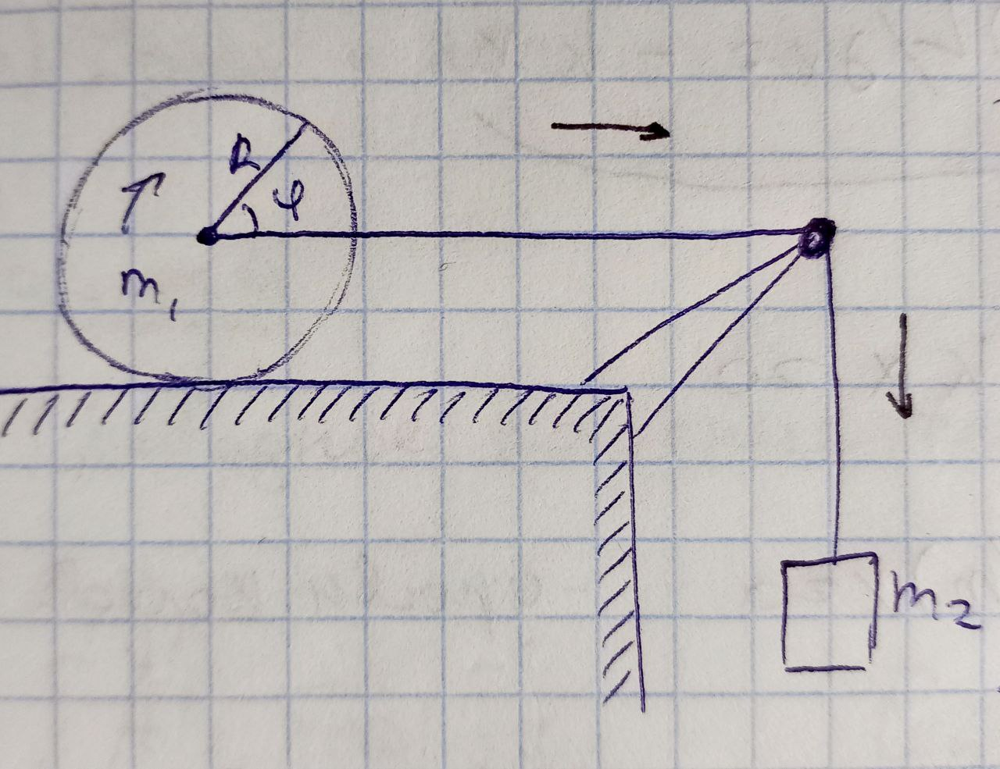

Кинетическая энергия:
Момент инерции однородного цилиндра относительно оси вращения:
$$J=\frac{1}{2}m_{1} R^{2}$$
$$ω=\frac{v}{R}-угловая скорость вращения цилиндра$$
Кинетическая энергия вращения цилиндра:
$$Eк1=\frac{1}{2}Jω^{2}=\frac{1}{2}*\frac{1}{2}m_{1} R^{2}{\left(\frac{\dot{x}}{R}\right)}^{2}=\frac{1}{4}m_{1}{\dot{x}}^{2}$$

Кинетическая энергия перемещения центра масс цилиндра:
$$Eк2=\frac{1}{2}m_{1}\dot{x}$$
= > Общая кинетическая энергия цилиндра:

$$E=Eк1+Eк2=\frac{1}{2}m_{1}\dot{x}+\frac{1}{4}m_{1}{\dot{x}}^{2}=\frac{3}{4}m_{1}{\dot{x}}^{2}$$
Кинетическая энергия груза: $E_{груза}=\frac{1}{2}m_{2}{\dot{y}}^{2}=\frac{1}{2}m_{2}{\dot{x}}^{2}$
($y=-x= > \dot{y}=-\dot{x})$
Тогда полная кинетическая энергия системы:
$$Eк=\frac{3}{4}m_{1}{\dot{x}}^{2}+\frac{1}{2}m_{2}{\dot{x}}^{2}.$$
Потенциальная энергия:
Потенциальная энергия системы создается только силой тяжести, действующей на груз. Потенциальная энергия груза:
$$U=-m_{2}gx.$$

Лагранжиан L определяется как разность кинетической и потенциальной энергии
$L=Eк-Eп= \left(\frac{3}{4}m_{1}{\dot{x}}^{2}+\frac{1}{2}m_{2}{\dot{x}}^{2}\right)-\left(-m_{2}gx\right)=\frac{3}{4}m_{1}{\dot{x}}^{2}+\frac{1}{2}m_{2}{\dot{x}}^{2}++m_{2}gx$

Уравнение Лагранжа имеет вид:
$$\frac{d}{dt}\left(\frac{∂L}{∂\dot{x}}\right)-\frac{∂L}{∂x}=0$$

$$\frac{∂L}{∂\dot{x}}= \frac{∂}{∂\dot{x}}\left[\left(\frac{3}{4}m_{1}{\dot{x}}^{2}+\frac{1}{2}m_{2}{\dot{x}}^{2}\right)\right]=\left(\frac{3}{2}m_{1}+m_{2}\right)\dot{x}$$

$$\frac{d}{dt}\left(\frac{∂L}{∂\dot{x}}\right)=\frac{d}{dt}\left[\left(\frac{3}{2}m_{1}+m_{2}\right)\dot{x}\right]= \left(\frac{3}{2}m_{1}+m_{2}\right)\ddot{x}$$

$$\frac{∂L}{∂x}=\frac{∂}{∂x}\left[m_{2}gx\right]=m_{2}g$$

$$=> \left(\frac{3}{2}m_{1}+m_{2}\right)\ddot{x}-m_{2}g=0$$

$$\ddot{x}=\frac{m_{2}g}{\frac{3}{2}m_{1}+m_{2}}$$

Это дифференциальное уравнение, решение которого выражается с помощью формулы равноускоренного движения:
$$x\left(t\right)=x_{0}+v_{0}t+\frac{1}{2}at^{2}$$
Где $a=\ddot{x}=\frac{m_{2}g}{\frac{3}{2}m_{1}+m_{2}}$

Уравнение движения системы:
$$x\left(t\right)=\frac{m_{2}gt^{2}}{3m_{1}+2m_{2}}.$$

Задача 8

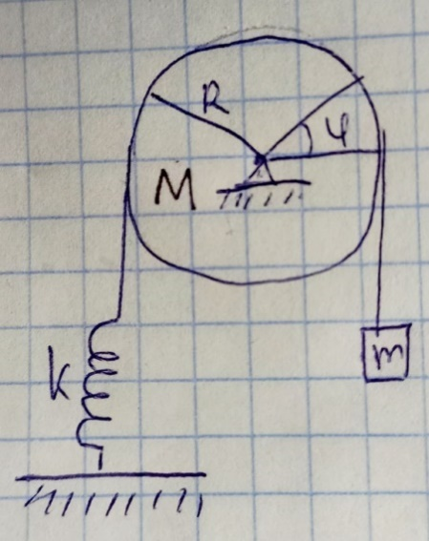
Рассмотрим систему, состоящую из блока массой M и радиусом R, на котором намотана нить. На одном конце нити подвешен грузик массой m, а на другом конце нити прикреплена пружина с жесткостью k, закрепленная на полу. В начальный момент система находится в покое, затем грузик отклоняется и начинаются колебания. Требуется вывести уравнение движения системы.

$$θ-угол поворота диска относительно положения равновесия$$
Кинетическая энергия диска при угловой скорости$\dot{θ}$ определяется через его момент инерции:
$$J_{блок}=\frac{1}{2}mR^{2}$$
Кинетическая энергия диска:
$$Eк1=\frac{1}{2}J_{блок} {\dot{θ}}^{2}=\frac{1}{2}\frac{1}{2}MR^{2}{\dot{θ}}^{2}=\frac{1}{4}MR^{2}{\dot{θ}}^{2}$$

Линейная скорость грузика связана с угловой скоростью блока через $v=R\dot{θ}$ . Следовательно, кинетическая энергия грузика:
$$Eк2=\frac{1}{2}mv^{2}=\frac{1}{2}mR^{2}{\dot{θ}}^{2}$$

Суммируем кинетические энергии:
$$Eк=Eк1+Eк2=\frac{1}{4}MR^{2}{\dot{θ}}^{2}+\frac{1}{2}mR^{2}{\dot{θ}}^{2}=\frac{1}{4}R^{2}{\dot{θ}}^{2}(M+2m)$$

Растяжение пружины равно $x=Rθ$ . Потенциальная энергия пружины:
$$Eп1=\frac{kx^{2}}{2}=\frac{kR^{2}θ^{2}}{2}$$
Изменение высоты грузика равно $-x=-Rθ$. Потенциальная энергия грузика:

$$Eп2=mg\left(-x\right)=-mgRθ$$

Суммируем потенциальные энергии:
$$Eп=Eп1+Eп2=\frac{kR^{2}θ^{2}}{2}-mgRθ$$
Лагранжиан L определяется как разность кинетической и потенциальной энергии
$$L=Eк-Eп=\frac{1}{4}R^{2}{\dot{θ}}^{2}\left(M+2m\right)-\left[\frac{kR^{2}θ^{2}}{2}-mgRθ\right]=$$
$$=\frac{1}{4}R^{2}{\dot{θ}}^{2}\left(M+2m\right)-\frac{kR^{2}θ^{2}}{2}+mgRθ$$
Уравнение Лагранжа имеет вид:
$$\frac{d}{dt}\left(\frac{∂L}{∂\dot{θ}}\right)-\frac{∂L}{∂θ}=0$$

$$\frac{∂L}{∂\dot{θ}}= \frac{∂}{∂\dot{θ}}\left[\frac{1}{4}R^{2}{\dot{θ}}^{2}\left(M+2m\right)\right]=\frac{1}{2}R^{2}\dot{θ}\left(M+2m\right)$$

$$\frac{d}{dt}\left(\frac{∂L}{∂\dot{θ}}\right)=\frac{d}{dt}\left[\frac{1}{2}R^{2}\dot{θ}\left(M+2m\right)\right]= \frac{1}{2}R^{2}\ddot{θ}\left(M+2m\right)$$

$$\frac{∂L}{∂θ}=\frac{∂}{∂θ}\left[-\frac{kR^{2}θ^{2}}{2}+mgRθ\right]=-kR^{2}θ+mgR$$

= > подставляем

$$\frac{d}{dt}\left(\frac{∂L}{∂\dot{θ}}\right)-\frac{∂L}{∂θ}=\frac{1}{2}R^{2}\ddot{θ}\left(M+2m\right)-\left(-kR^{2}θ+mgR\right)=$$
$$=\frac{1}{2}R^{2}\ddot{θ}\left(M+2m\right)+kR^{2}θ-mgR$$
$$значит: \ddot{θ}\left(M+2m\right)+2kθ-\frac{2mg}{R}=0$$
Поделим на $\left(M+2m\right):$
$$\ddot{θ}+\frac{2kθ}{\left(M+2m\right)}=\frac{2mg}{R\left(M+2m\right)}$$

Уравнение движения:
$$\ddot{θ}+\frac{2kθ}{\left(M+2m\right)}=\frac{2mg}{R\left(M+2m\right)}$$

Задача 9

Дана система двух маятников (стержни невесомые, одинаковой длинны L), прикрепленных к потолку и связанных пружиной жесткости k, прикрепленной концами к стержням маятников. Вес первого маятника m1, а второго m2. Необходимо вывести уравнение движения.
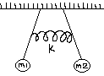

Методом Лагранжа

$θ_{1}$- угол отклонения первого маятника от вертикали
$θ_{2}$- угол отклонения второго маятника от вертикали

Скорость груза первого маятника $v=L\dot{θ_{1}}$

Кинетическая энергия первого маятника:
$$Eк1=\frac{1}{2}m_{1}{v_{1}}^{2}=\frac{1}{2}m_{1}{\left(L\dot{θ_{1}}\right)}^{2}=\frac{1}{2}m_{1}L^{2}{\dot{θ_{1}}}^{2}$$

Кинетическая энергия второго маятника:
$$Eк1=\frac{1}{2}m_{2}{v_{2}}^{2}=\frac{1}{2}m_{2}{\left(L\dot{θ_{2}}\right)}^{2}=\frac{1}{2}m_{2}L^{2}{\dot{θ_{2}}}^{2}$$

Суммируем кинетические энергии:

$$Eк=Eк1+Eк2=\frac{1}{2}m_{1}L^{2}{\dot{θ_{1}}}^{2}+\frac{1}{2}m_{2}L^{2}{\dot{θ_{2}}}^{2}$$

Высота груза первого и второго маятников относительно положения равновесия:

$$h_{1}=-L\left(1-\cos{θ_{1}}\right) h_{2}=-L(1-\cos{θ_{2}})$$

Потенциальная энергия первого маятника:
$$Eп1=m_{1}gh_{1}=-m_{1}g\left(1-\cos{θ_{1}}\right)$$
Потенциальная энергия второго маятника:
$$Eп2=m_{2}gh_{2}=-m_{2}g\left(1-\cos{θ_{2}}\right)$$

Растяжение пружины равно разности горизонтальных координат грузов:

$$x=L(\sin{θ_{2}}-\sin{θ_{1}})$$

Потенциальная энергия пружины:

$$Eп3=\frac{kx^{2}}{2}=\frac{1}{2}kL^{2}{\left(\sin{θ_{2}}-\sin{θ_{1}}\right)}^{2}$$

Суммируем потенциальные энергии:
$$Eп=Eп1+Eп2+Eп3=-m_{1}g\left(1-\cos{θ_{1}}\right)-m_{2}g\left(1-\cos{θ_{2}}\right)+$$
$$+\frac{1}{2}kL^{2}{\left(\sin{θ_{2}}-\sin{θ_{1}}\right)}^{2}$$
Лагранжиан L определяется как разность кинетической и потенциальной энергии
$$L=Eк-Eп=$$
$$=\frac{1}{2}m_{1}L^{2}{\dot{θ}}_{1}^{2}+\frac{1}{2}m_{2}L^{2}{\dot{θ}}_{2}^{2}+m_{1}g\left(1-\cos{θ_{1}}\right)+m_{2}g\left(1-\cos{θ_{2}}\right)-$$
$$-\frac{1}{2}kL^{2}{\left(\sin{θ_{2}}-\sin{θ_{1}}\right)}^{2}$$

Уравнение Лагранжа имеет вид:
$$\frac{d}{dt}\left(\frac{∂L}{∂\dot{θ}}\right)-\frac{∂L}{∂θ}=0$$

$$\frac{∂L}{∂\dot{θ_{1}}}= \frac{∂}{∂\dot{θ}}\left[\frac{1}{2}m_{1}L^{2}{\dot{θ}}_{1}^{2}\right]=m_{1}L^{2}\dot{θ_{1}}$$
$$\frac{∂L}{∂\dot{θ_{2}}}= \frac{∂}{∂\dot{θ}}\left[\frac{1}{2}m_{2}L^{2}{\dot{θ}}_{2}^{2}\right]=m_{2}L^{2}\dot{θ_{2}}$$

$$\frac{d}{dt}\left(\frac{∂L}{∂\dot{θ_{1}}}\right)=\frac{d}{dt}\left[m_{1}L^{2}\dot{θ_{1}}\right]= m_{1}L^{2}\ddot{θ_{1}}$$
$$\frac{d}{dt}\left(\frac{∂L}{∂\dot{θ_{2}}}\right)=\frac{d}{dt}\left[m_{2}L^{2}\dot{θ_{2}}\right]=m_{2}L^{2}\ddot{θ_{2}}$$

$$\frac{∂L}{∂θ_{1}}=m_{1}gL\sin{θ_{1}}+kL^{2}\left(\sin{θ_{2}}-\sin{θ_{1}}\right)\cos{θ_{1}}$$
$$\frac{∂L}{∂θ_{2}}=m_{2}gL\sin{θ_{2}}+kL^{2}\left(\sin{θ_{2}}-\sin{θ_{1}}\right)\cos{θ_{2}}$$

Подставляем в уравнение Лагранжа для первого маятника:
$$m_{1}L^{2}\ddot{θ_{1}}-m_{1}gL\sin{θ_{1}}-kL^{2}\left(\sin{θ_{2}}-\sin{θ_{1}}\right)\cos{θ_{1}}$$

$$m_{1}\ddot{θ_{1}}-\frac{m_{1}g}{L}\sin{θ_{1}}-k\left(\sin{θ_{2}}-\sin{θ_{1}}\right)\cos{θ_{1}}$$

Для второго:
$$m_{2}L^{2}\ddot{θ_{2}}-m_{2}gL\sin{θ_{2}}-kL^{2}\left(\sin{θ_{2}}-\sin{θ_{1}}\right)\cos{θ_{2}}$$

$$m_{2}\ddot{θ_{2}}-\frac{m_{2}g}{L}\sin{θ_{2}}-k\left(\sin{θ_{2}}-\sin{θ_{1}}\right)\cos{θ_{2}}$$

